Jellyfish Tattoo

Medusa Tattoo shop – empresa de tatuajes

Ing de sistemas- UPTC



Lorena Lucia Maldonado

Walter Mauricio Cuervo

Alba Ximena Ruiz Moreno

Tabla de contenido

1. Introducción 3

1.1 Propósito: 3

1.2 Alcance: 3

1.3 Definiciones, acrónimos y abreviaciones: 3

1.4 Organización del documento: 3

2. Representación de la arquitectura 4

3. Objetivos y restricciones. 5

4. Requisitos específicos 5

4.1 Descripción de los requisitos funcionales: 5

5 Vista Lógica 9

5.1 Introducción 9

5.2 Diagrama de clases 9

5.2 Diagrama de secuencia 10

6 Vista de procesos 12

6.1 Introducción 12

6.2 Diagramas de actividades. 12

6.3 Diagrama de estados 16

7. Vista de despliegue 17

7.1 Introducción. 17

7.2 Diagrama de paquetes 17

8. Vista física 18

8.1 Introducción. 18

8.2 Diagrama de despliegue 18

9. Vista de escenarios 19

9.1 Introducción. 19

9.2 Diagrama de casos de uso. 20

9.3 Descripción casos de uso 24

# 1. Introducción

## 1.1 Propósito:

Este documento presentara la arquitectura que se desarrollara en el proyecto JellyFish Tattoo, software realizado para la empresa ***Medusa Tattoo shop*** ubicada en la ciudad de Tunja.

El propósito de este documento es tener una guía detallada y ordenada de los procesos de los requisitos previamente acordados con el cliente, este documento va dirigido al cliente, usuarios y al equipo de desarrollo.

## 1.2 Alcance:

Se desarrollará una aplicación web llamada Jellyfish Tattoo Shop para la empresa ***medusa tattoo shop*** ubicada en la ciudad de Tunja***,*** la cual permitirá a los usuarios con rol secretaría realizar operaciones tales como crear modificar, buscar, inhabilitar, a las citas, a los clientes y tatuadores, también podrá generar reporte.

Los reportes que se generan será los ingresos obtenidos por cada tatuador o ganancias generales en un determinado tiempo.

## 1.3 Definiciones, acrónimos y abreviaciones:

Glosario de todos los términos que pueden generar ambigüedad

**RQF** (**Requisito Funcional)**: los requisitos funcionales son los que definen las funciones que el sistema será capaz de realizar, describen las transformaciones que el sistema realiza sobre las entradas para producir salida. Es importante que se describa el ¿Qué? Y no el ¿Cómo? Se deben hacer esas transformaciones. Estos requerimientos al tiempo que avanza el proyecto de software se convierten en los algoritmos, la lógica y gran parte del código del sistema.

**RQNF (Requisito no funcional):** los requerimientos no funcionales tienen que ver con características que de una u otra forma pueden limitar el sistema, como por ejemplo, el rendimiento (en tiempo y espacio), interfaces de usuario, fiabilidad (robustez del sistema, disponibilidad de equipo), mantenimiento, seguridad, portabilidad, estándares, etc.

**Backup:** es una copia adicional de la información que puede utilizarse con fines de recuperación y restauración ante fallos

## Organización del documento:

Este documento estará ordenado de tal forma que el lector pueda entender de manera clara cada una de las vistas que se incluyeron en este proyecto.

Se presenta una introducción indicando cada uno de los ámbitos que se encuentran en el sistema.

Además, se puede encontrar dentro de este documento los requisitos que se recolectaron para la fabricación del software. A continuación de cada uno de los diagramas pertinentes a cada una de las vistas del modelo “4+1 vistas”

# Representación de la arquitectura

Conjunto de vistas representadas en el documento:

* Vista lógica: Representa las partes arquitectónicas del software, es decir cómo será representado el software internamente.
* Vista de procesos: indica la forma de comunicación de cada uno de los procesos presentes en el sistema.
* Vista de despliegue: Se enfoca en cómo está dividido el sistema de software en componentes, y muestra la dependencia entre estos componentes.
* Vista física: Representa como están distribuidos los componentes.
* Vista de escenarios: Representa las unidades centrales del sistema, es decir explica de forma detallada como usar cierto servicio ofrecido por el sistema.

# Objetivos y restricciones.

El objetivo principal de este documento es presentar las diferentes vistas que incluye el proyecto JellyFish, para que, de esta manera, la comprensión del funcionamiento y desarrollo sea entendible para cada una de las personas que intervienen en el ciclo de vida del software.

Este documento solo presentara algunos de los diagramas relacionados con clientes, los demás diagramas se pueden encontrar en los anexos a este documento.

# 4. Requisitos específicos

## 4.1 Descripción de los requisitos funcionales:

**RQF001 Administrar secretaría:** El sistema permite que el administrador -dueño del local- pueda gestionar el rol secretaría (crear, buscar, modificar, inhabilitar).

* **RQF001.1. Crear Secretaría:** El sistema permite crear un usuario secretaria con la siguiente información: nombre completo, documento de identidad, número de teléfono, e-mail, genero, alias, foto -opcional-, contraseña de inicio de sesión y fecha de contratación; si el usuario secretaria es creado correctamente se mostrara un aviso de “operación exitosa”, en caso contrario el mensaje será “operación fallida”.
* **RQF001.2. Modificar Secretaría:** El sistema permite modificar la información de una secretaría ingresada anteriormente, si la información de la secretaría es modificada correctamente se mostrara un mensaje de “operación exitosa”, en caso contrario el mensaje será “operación fallida”.
* **RQF001.3. Buscar Secretaría:** El sistema permite buscar la información de una secretaría ingresada anteriormente, los campos por los cuales podrá buscar son nombre, documento de identidad.
* **RQF001.4. Inhabilitar Secretaría:** El sistema permite inhabilitar una secretaría ingresada anteriormente, esto se puede deber a que esté ha sido despedido, o se ha marchado del local pero aun así es necesario mantener su información.

**RQF002 Administrar Tatuador:** El sistema permite que el usuario administrador y secretaria pueda gestionar la información de un tatuador (crear, modificar, buscar e inhabilitar).

* **RQF002.1. Crear Tatuador:** El sistema crear un tatuador ingresando la información necesaria como lo es nombre completo, documento de identidad, foto -opcional-, teléfono o celular, fecha de contratación, genero, alias; si el tatuador es creado correctamente se mostrara un mensaje de “operación exitosa”, en caso contrario el mensaje será “operación fallida”.
* **RQF002.2. Modificar Tatuador:** Primero se busca al tatuador, luego el sistema permite modificar la información de un tatuador ingresado anteriormente, si el tatuador es modificado correctamente se mostrara un mensaje de “operación exitosa”, en caso contrario el mensaje será “operación fallida”.
* **RQF002.3. Buscar Tatuador:** El sistema permite buscar la información de un Tatuador ingresado anteriormente, los campos por los cuales podrá buscar son nombre, documento de identidad.
* **RQF002.4. Inhabilitar Tatuador:** El sistema permite inhabilitar un tatuador ingresado anteriormente, esto se puede deber a que esté ha sido despedido, o se ha marchado del local, se va indefinidamente a estudiar o aprender en otra región, pero aun así es necesario mantener su información; si el tatuador es inhabilitado correctamente se mostrara un mensaje de “operación exitosa”, en caso contrario el mensaje será “operación fallida”.

**RQF003. Administrar Cliente:** El sistema permite que el usuario administrador y secretaria pueda administrar un cliente (crear, modificar, buscar, inhabilitar).

* **RQF003.1. Crear Cliente:** El sistema permite crear un cliente ingresando la información necesaria como lo es nombre completo, documento de identidad, teléfono o celular, genero, foto del tatuaje-opcional-, además de que es necesario validar que un cliente puede tener más de una cita; si el cliente es creado correctamente se mostrara un mensaje de “operación exitosa”, en caso contrario el mensaje será “operación fallida”.
* **RQF003.2. Modificar Cliente:** El sistema permite modificar la información de un cliente ingresado anteriormente, si el cliente es modificado correctamente se mostrara un mensaje de “operación exitosa”, en caso contrario el mensaje será “operación fallida”.
* **RQF003.3. Buscar Cliente:** El sistema permite que el usuario administrador y secretaría puedan buscar la información de un cliente ingresado anteriormente, los campos por los cuales podrá buscar son nombre, documento de identidad, fecha de realización de una cita.

**RQF004 Gestionar Trabajo:** el sistema permite que el usuario administrador y secretaria puedan gestionar la información de un trabajo, podrán crear, editar, buscar y cancelar un trabajo.

* **RQF004.1 crear trabajo:** el sistema permite crear un trabajo donde es necesario guardar información siguiente, un Tatuador, el cliente, el abono, un tatuaje-opcional-, el costo total del trabajo y por ende el sistema calculara la deuda del mismo que se guardara en un atributo llamado deuda, el trabajo tendrá un estado que puede ser terminado, en proceso y deshabilitado, el sistema asignara un identificador a cada trabajo; Si el trabajo es creado correctamente se mostrara un mensaje de “operación exitosa”, en caso contrario el mensaje será “operación fallida”.
* **RQF004.2** **inhabilitar trabajo:** el sistema permite inhabilitar la totalidad de un trabajo, se guardara un historial. Si el trabajo es cancelado correctamente se mostrara un mensaje de “operación exitosa”, en caso contrario el mensaje será “operación fallida”.
* **RQF004.3 editar trabajo:** el sistema permite editar la información de un trabajo, puede ser el costo total, el abono, el tatuador, el cliente. Si el trabajo es modificado correctamente se mostrara un mensaje de “operación exitosa”, en caso contrario el mensaje será “operación fallida”.
* **RQF004.4 buscar trabajo:** el sistema permite buscar un trabajo ya sea por el cliente o por el tatuador.
* **RQF004.5 registrar pago:** el sistema permite registrar un pago en cualquier momento teniendo en cuenta que se debe buscar el trabajo donde se efectuará el pago.

**RQF005. Administrar cita:** El sistema permite que el usuario administrador y secretaría pueda administrar la información de una cita (asignar, modificar, inhabilitar, buscar).

* **RQF005.1. Asignar cita:** El sistema permite asignar una cita teniendo en cuenta que es necesario que guarde la fecha en que se realizó la asignación de la cita, la fecha en la que se realizara el tatuaje, la hora de inicio y la hora final de la cita y un trabajo, si la cita es creada correctamente se mostrara un mensaje de “operación exitosa”, en caso contrario el mensaje será “operación fallida”.
* **RQF005.2. Modificar cita:** El sistema permite modificar la información de una cita, primero se busca la cita y una vez seleccionada se puede modificar los siguientes datos, fecha de realización de una o varias citas y la hora de inicio y fin; si la cita es modificada correctamente se mostrara un mensaje de “operación exitosa”, en caso contrario el mensaje será “operación fallida”.
* **RQF005.3 Cancelar cita:** El sistema permite cancelar una cita, debido a la decisión por parte del cliente o simplemente por no presentarse en la fecha estipulada, es necesario guardar la información o historial de todas las citas para en caso de reclamos tener el soporte.
* **RQF005.4 Buscar cita:** El sistema permite buscar una cita por medio de la fecha de asignación, fecha de realización, el Tatuador, el cliente.

**RQF006 Gestionar galería:** El sistema permite que el usuario administrador y la secretaría puedan gestionar los Tattos de la galería (crear, modificar, buscar, eliminar).

* **RQF006.1 Crear Tatto:** El sistema permite crear un tatuaje el cual tendrá un nombre, una foto, una descripción, si él Tatto es creado correctamente se mostrara un mensaje de “operación exitosa”, en caso contrario el mensaje será “operación fallida”.
* **RQF006.2** **Modificar Tatto**: El sistema permite modificar la información de un Tatto creado anteriormente, si el Tatto es modificado correctamente se mostrara un mensaje de “operación exitosa”, en caso contrario el mensaje será “operación fallida”.
* **RQF006.3 Buscar Tatto:** El sistema permite buscar uno o varios Tattos en la galería, se puede obtener una lista de Tattos de un artista o una lista de Tattos, los para metros de búsqueda será por un artista o por palabras claves-.
* **RQF006.4 eliminar Tatto:** El sistema permite eliminar un Tatto de la galería, si la operación de eliminar un Tatto es correcta se mostrara un mensaje de “operación exitosa”, en caso contrario el mensaje será “operación fallida”.

**RQF007 Administrar ingresos:** El sistema permite al usuario de tipo administrador o secretaria registrar un ingreso que es el pago de la parte(s) faltante de una cita, se guardara el monto pagado en una lista propia de la cita y la fecha en que se realizó; si el ingreso es agregado correctamente se mostrara un mensaje de “operación exitosa”, en caso contrario el mensaje será “operación fallida”.

**RQF008 Generar reporte:** El sistema permite que el usuario con rol administrador y secretaria puedan generar reportes según un intervalo de tiempo definido por estos, el reporte será la cantidad de tatuajes hechos e ingresos que generaron cada tatuador, se podrá exportar el archivo en xml y pdf.

# 5 Vista Lógica

## 5.1 Introducción

Se presenta a continuación el diagrama de clases y de secuencia que permite comprender la estructura y organización del diseño que tendrá el software JellyFish Tattoo.

## C:\Users\XimenaR\AppData\Local\Microsoft\Windows\INetCache\Content.Word\Jelly.png5.2 Diagrama de clases

Fig 1: diagrama de clases JellyFish Tattoo

## 5.2 Diagrama de secuencia

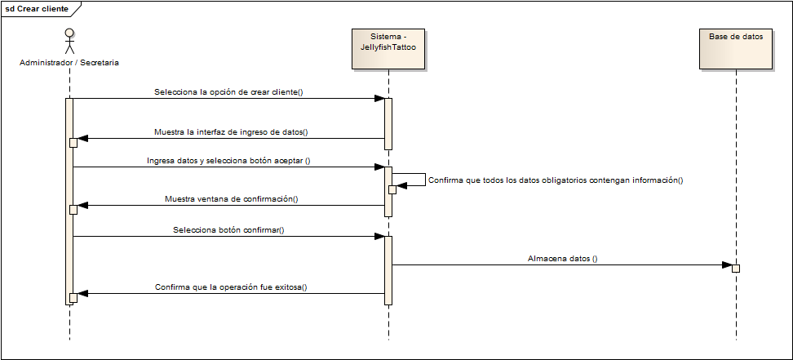

Fig2: Diagrama de secuencia crear cliente.

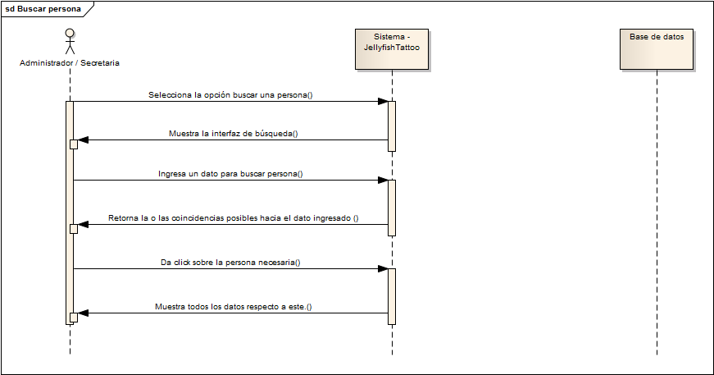

Fig3: diagrama de secuencia Buscar persona.

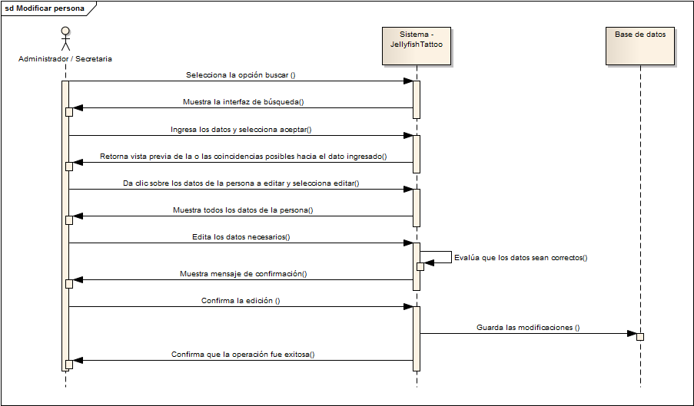

Fig4: Diagrama de secuencia Modificar persona

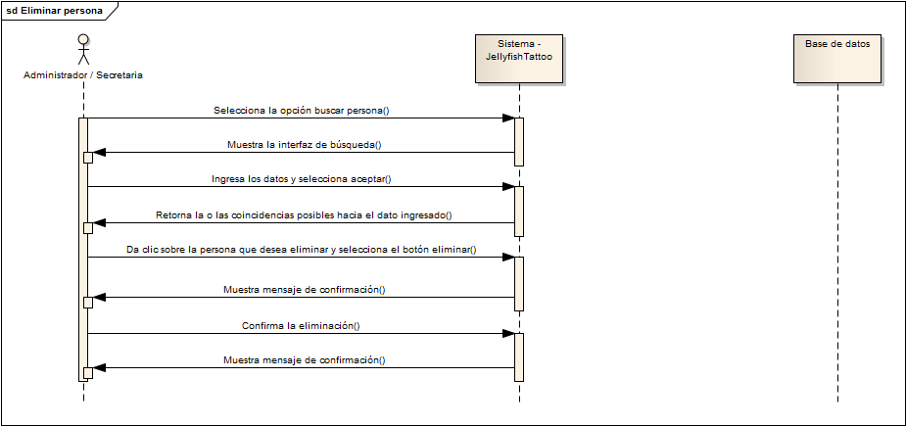

Fig5: Diagrama de secuencia eliminar persona.

# 6 Vista de procesos

## 6.1 Introducción

Dentro de la vista de procesos se puede visualizar los diagramas de actividades, esta vista describe la forma en la que se comunican los diferentes módulos al momento de realizar cierta tarea en el sistema.

En esta vista solo se hará referencia a la Crud respectiva a clientes, los demás diagramas se encuentran en los anexos a este documento.

## 6.2 Diagramas de actividades.

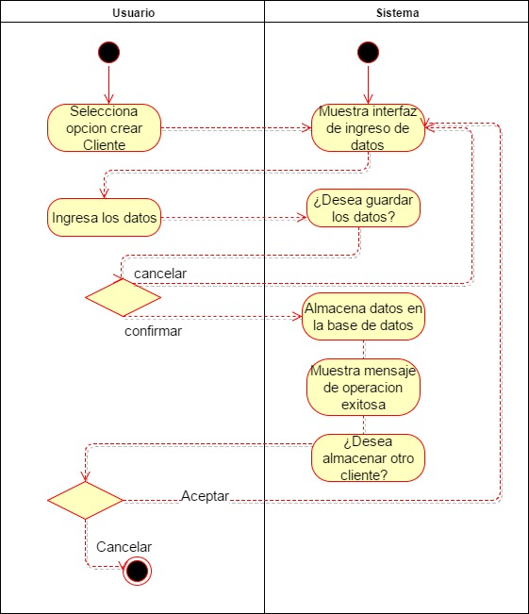

Fig 6: diagrama de actividades crear cliente.

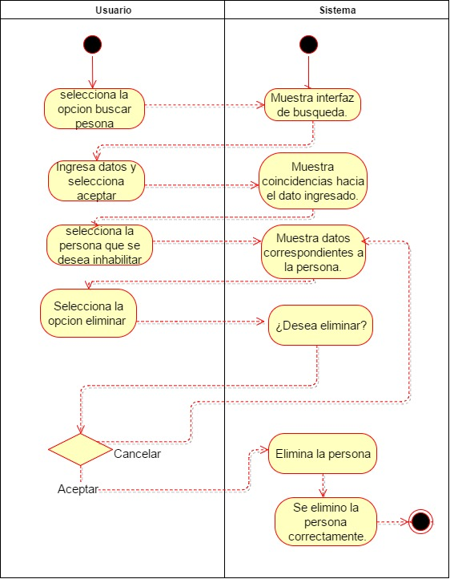

Fig7: diagrama de actividades eliminar persona.

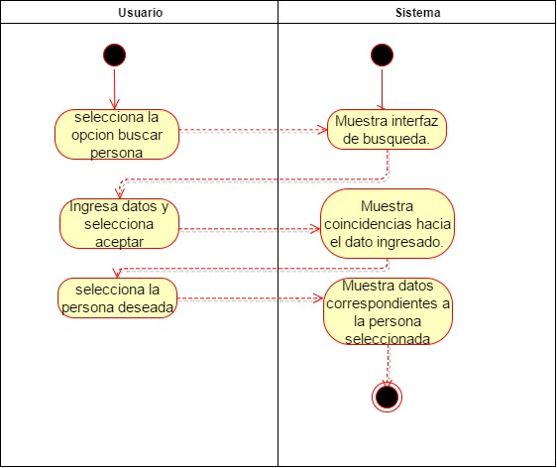

Fig8: diagrama de actividades buscar persona

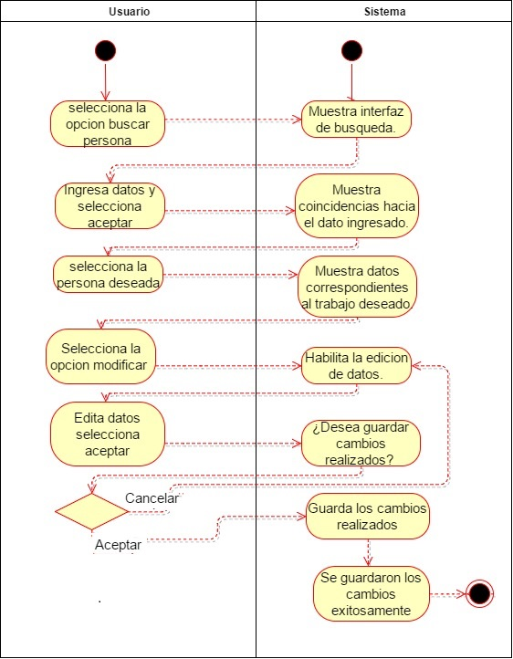

Fig9: Diagrama de actividades modificar persona.

## 6.3 Diagrama de estados

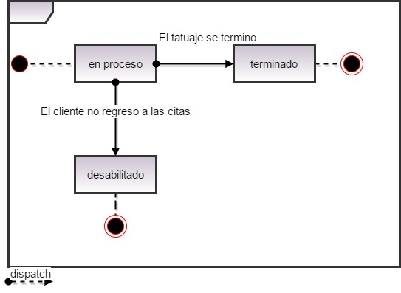

Fig10: Diagrama de estados

# 7. Vista de despliegue

## 7.1 Introducción.

En esta vista se incluye los diagramas de componentes y paquetes, que muestran una vista precisa de los componentes y la dependencia que existe entre cada uno.

## 7.2 Diagrama de paquetes

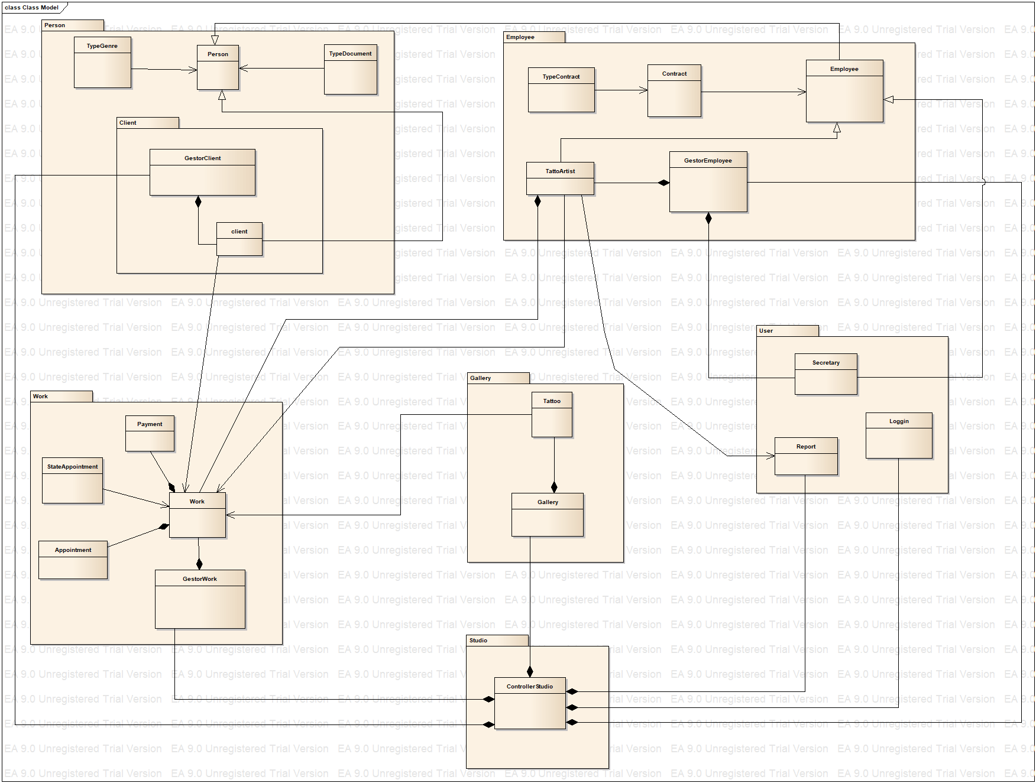

Fig11: Diagrama de paquetes

# 8. Vista física

## 8.1 Introducción.

Representa como están distribuidos los componentes entre los distintos equipos que conforman la solución, dentro de esta vista se encuentra el diagrama de despliegue.

## 8.2 Diagrama de despliegue

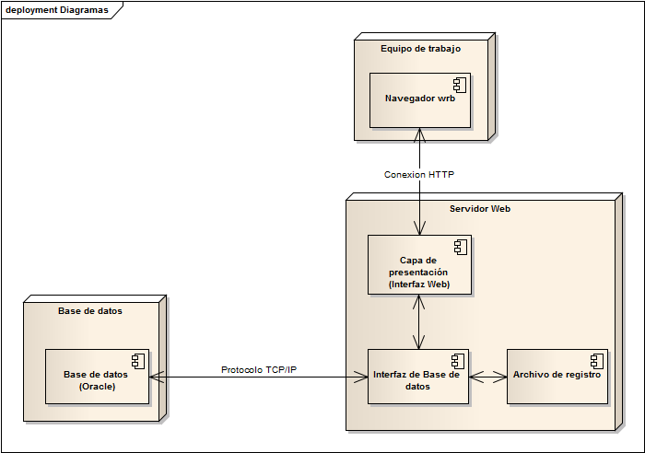

Fig12: Diagrama de despliegue

# 9. Vista de escenarios

## 9.1 Introducción.

En esta vista se presentan los diagramas de casos de uso que describen secuencias de interacciones entre objetos, y entre procesos.

Se presentará solamente los más importantes, los demás se pueden encontrar dentro de los anexos de este documento.

## 9.2 Diagrama de casos de uso.

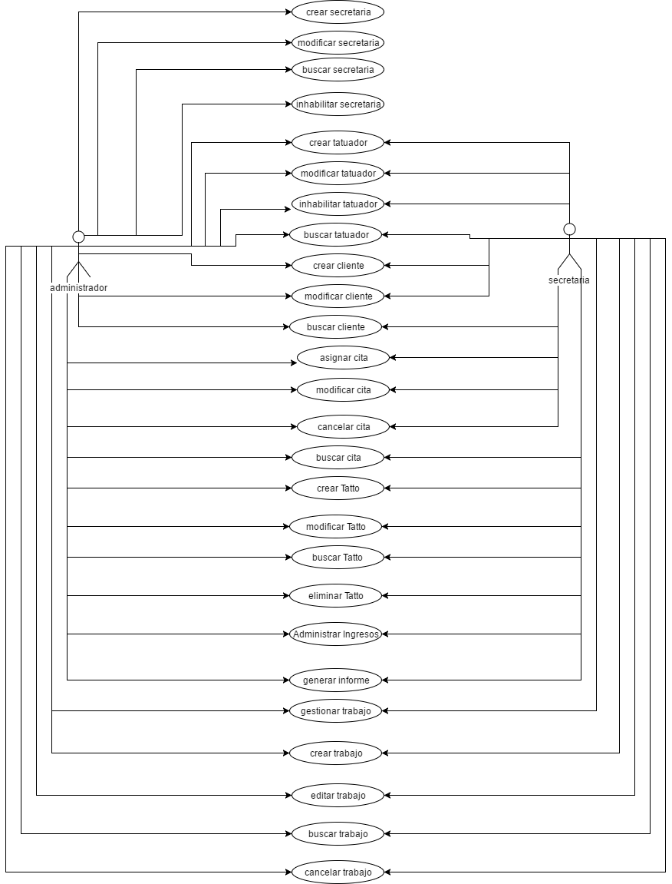

Fig13: Diagrama de contexto

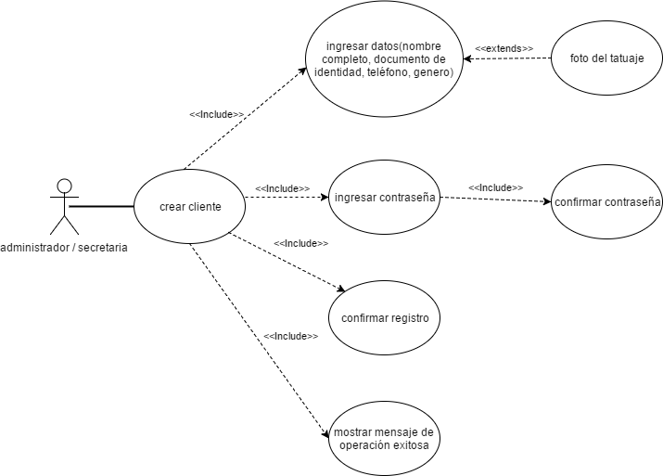

Fig14: Diagrama de caso de uso crear cliente.

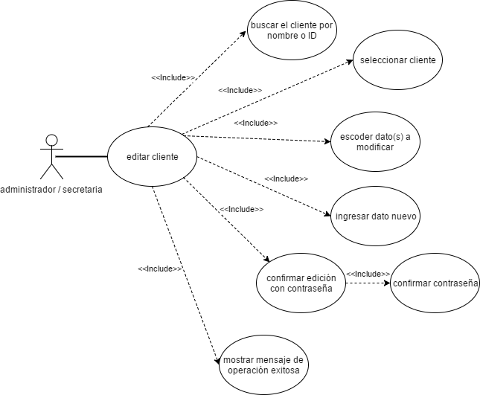

Fig15:Diagrama de caso de uso editar cliente.

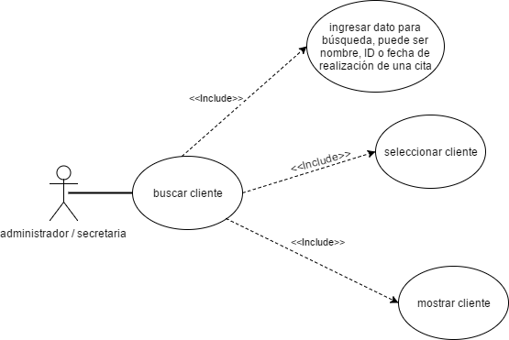

Fig16: Diagrama de caso de uso buscar cliente.

## 9.3 Descripción casos de uso

|  |  |  |  |  |  |
| --- | --- | --- | --- | --- | --- |
| **Nombre de caso de uso** | | Crear cliente | | | |
| **Actor** | | Administrador /secretaria | | | |
| **Descripción** | | Este caso de uso describe el proceso para ingresar los datos correspondientes a un cliente. | | | |
| **Precondiciones** | | Se debe ingresar al sistema con el rol administrador o secretaria y seleccionar la opción crear cliente. | | | |
| **Especificación de los campos** | | | | | |
| **Nombre del campo** | **Tipo de dato** | **obligatorio** | **longitud** | | **Características** **descripción** |
| * Nombres | Dato tipo texto [A-Z] [a-z] | si | 50 caracteres | | Este campo es obligatorio y se indica que lo es con un asterisco, permite el ingreso del nombre del cliente. |
| * Apellidos | Dato tipo texto [A-Z] [a-z] | si | 50 caracteres | | Campo obligatorio y permite el ingreso del apellido del cliente. |
| * Tipo de documento | Proviene de un enumerado llamado tipo de documento | si |  | | El enumerado de tipo de dato debe contener los valores de: CC (cedula de ciudadanía),  CE (cedula extranjería)  TI (tarjeta de identidad) |
| * Documento | Dato tipo numérico | si | Dependerá del tipo de documento  Para:   * cc menor o igual a 10 y mayor o igual a 7 caracteres. * CE menor o igual a 10 y mayor o igual a 5 caracteres * TI mayor o igual a 10 y menor o igual a 11 caracteres | | Este campo permite almacenar la identificación del cliente y es un campo obligatorio. |
| * Teléfono | Dato tipo numérico | si | Mayor o igual a 7 y menor o igual a 10 caracteres | | Campo obligatorio |
| * Genero | Proviene de un enumerado llamado genero | si |  | | El enumerado deberá contener genero tipo:  Masculino, femenino, otro. |
| **Flujo principal de eventos** | | | | | |
| **Acción del actor** | | | | **Respuesta del sistema** | |
| Selecciona la opción de crear cliente | | | | Aparece la interfaz de ingreso de datos | |
| Ingresa datos y selecciona botón aceptar | | | | Confirma que todos los datos obligatorios contengan información y si no la contiene mostrara un mensaje que diga “Por favor ingrese todos los datos”  Si los datos están completos, y muestra la ventana con el dialogo: “¿Está seguro de guardar los datos ingresados?” con las opciones “confirmar” y “cancelar ”. | |
| Selecciona botón confirmar | | | | Almacena datos y confirma que la operación fue exitosa mostrando un cuadro de dialogo que diga “Se guardaron correctamente los datos ingresados” | |
| **Flujo alterno** | | | | | |
| **Acción del actor** | | | | **Respuesta del sistema** | |
| Selecciona botón crear cliente | | | | Aparece interfaz de ingreso de datos | |
| Selecciona botón cancelar | | | | Mostrará un mensaje que diga:” ¿Realmente desea cancelar la operación?” con las opciones aceptar o cancelar.  si el usuario elije aceptar, el sistema se devolverá a la página principal.  Si el usuario elije la opción cancelar, el sistema permanecerá en la página que está, conservando los datos que el usuario haya podido ingresar antes de seleccionar dicha opción. | |
| ingresa datos y selecciona botón aceptar | | | | Confirma que todos los datos obligatorios contengan información y si no la contiene mostrara un mensaje que diga “Por favor ingrese todos los datos”  Si los datos están completos, El sistema muestra el mensaje de confirmación de guardado de datos “¿Está seguro de guardar los datos ingresados?” con las opciones aceptar y cancelar. | |
| Selecciona cancelar al momento de confirmar la operación | | | | Muestra la ventana de ingreso de datos con los datos ingresados anteriormente | |
| **Post- condiciones**  Luego de indicar que los datos han sido almacenados correctamente, el sistema mostrara un mensaje al usuario que dirá:” ¿Desea almacenar otro cliente?”, con las opciones de “aceptar” o “cancelar”, si el usuario elije la opción “Aceptar” inmediatamente el sistema mostrara la interfaz de ingreso de datos, si de lo contrario elije la opción “cancelar” se devolverá a la página principal de la aplicación. | | | | | |

|  |  |  |  |  |  |  |
| --- | --- | --- | --- | --- | --- | --- |
| **Nombre de caso de uso** | | Buscar persona | | | | |
| **Actor** | | Secretaria (excepto buscar secretaria) / Administrador | | | | |
| **Descripción** | | Este caso de uso explica como buscar una persona en el sistema. | | | | |
| **Precondiciones** | | Ingresar al sistema con el rol secretaria o administrador. | | | | |
| **Especificación de los campos** | | | | | | |
| **Nombre del campo** | **Tipo de dato** | | **Obligatorio** | | **Longitud** | **Características**. |
| * Buscar | alfanumérico | | Si | | Menor a 50 caracteres | Permite ingresar un dato de la persona a buscar.  Ejemplo, documento, nombre, apellido, etc. |
| **Flujo principal de eventos** | | | | | | |
| **Acción del actor** | | | | **Respuesta del sistema** | | |
| Ingresa un dato para buscar persona | | | | Retorna la o las coincidencias posibles hacia el dato ingresado (nombre de la persona, identificación). | | |
| Da click sobre la persona necesaria | | | | Muestra todos los datos respecto a este. | | |
| **Flujo alterno.** | | | | | | |
| **Acción del actor** | | | | **Respuesta del sistema** | | |
| Selecciona opción buscar persona | | | | Muestra interfaz de búsqueda. | | |
| Ingresa datos | | | | Si no existe ninguna coincidencia con el dato ingresado el sistema le informará al usuario con un mensaje que dirá.” Lo datos ingresados no corresponden a ninguna cita ingresada en el sistema”.  Si de lo contrario el usuario intenta buscar con caracteres vacíos, el sistema mostrara un mensaje que diga:” Por favor ingrese datos” | | |
| **Post- condiciones**  Después de que el usuario observe los datos necesarios de la cita a buscar da la opción del cliente de devolverse a la página principal o devolverse a observar las demás coincidencias encontrados. | | | | | | |

|  |  |  |  |  |  |  |
| --- | --- | --- | --- | --- | --- | --- |
| **Nombre de caso de uso** | | Modificar Persona | | | | |
| **Actor** | | Secretaria / Administrador | | | | |
| **Descripción** | | Este caso de uso explica como modificar algún dato de alguna persona. | | | | |
| **Precondiciones** | | Ingresar al sistema con el rol secretaria o administrador y seleccionar la opción modificar persona. | | | | |
| **Especificación de los campos** | | | | | | |
| **Nombre del campo** | **Tipo de dato** | | **Obligatorio** | | **Longitud** | **Características**. |
| * Buscar | alfanumérico | | Si | | Menor a 50 caracteres | Permite ingresar un dato para buscar una persona. |
| **Flujo principal de eventos** | | | | | | |
| **Acción del actor** | | | | **Respuesta del sistema** | | |
| Selecciona la opción buscar | | | | Muestra la interfaz de búsqueda. | | |
| Ingresa los datos y selecciona aceptar | | | | Retorna (nombre y documento) la o las coincidencias posibles hacia el dato ingresado | | |
| Da clic sobre los datos de la persona a editar y selecciona editar | | | | Muestra todos los datos de la persona se selecciona el botón editar y se podrán editar los datos. | | |
| Edita los datos necesarios | | | | Evalúa que los datos sean correctos, y muestra un mensaje que dice: “Desea guardar los cambios realizados” con las opciones “aceptar” y “cancelar”. | | |
| Confirma la edición | | | | Guarda las modificaciones y muestra un mensaje confirmando que dirá:” Los cambios fueron realizados con éxito”. | | |
| **Flujo alterno.** | | | | | | |
| **Acción del actor** | | | | **Respuesta del sistema** | | |
| Selecciona la opción buscar | | | | Muestra la interfaz de búsqueda. | | |
| Buscar datos | | | | Si no existe ninguna coincidencia con el dato ingresado el sistema le informará al usuario con un mensaje que dirá.” Lo datos ingresados no corresponden a ninguna cita ingresada en el sistema”.  Si de lo contrario el usuario intenta buscar con caracteres vacíos, el sistema mostrara un mensaje que diga:” Por favor ingrese datos” | | |
| Selecciona la persona | | | | Muestra datos correspondientes. | | |
| Selecciona botón cancelar | | | | Vuelve al menú anterior | | |
| Selecciona persona a editar y edita algunos datos | | | | Muestra mensaje: Evalúa que los datos sean correctos, y muestra un mensaje que dice: “¿Desea guardar los cambios realizados?” con las opciones “aceptar” y “cancelar”. | | |
| Selecciona botón cancelar | | | | Devuelve a la página de edición sin guardar datos. | | |
| **Post- condiciones**  Después de que el sistema muestre el mensaje de que la operación fue exitosa el sistema retornara a la página de búsqueda. | | | | | | |

|  |  |  |  |  |  |  |
| --- | --- | --- | --- | --- | --- | --- |
| **Nombre de caso de uso** | | Inhabilitar una persona | | | | |
| **Actor** | | Administrador /secretaria | | | | |
| **Descripción** | | Este caso de uso describe como eliminar una persona existente dentro del sistema. | | | | |
| **Precondiciones** | | Se debe ingresar al sistema con el rol secretaria o administrador. | | | | |
| **Especificación de los campos** | | | | | | |
| **Nombre del campo** | **Tipo de dato** | | **Obligatorio** | **Longitud** | | **Características**. |
| * Buscar | alfanumérico | | Si | Menor a 50 caracteres | | Permite ingresar cualquier dato correspondiente a la persona. |
| **Flujo principal de eventos** | | | | | | |
| **Acción del actor** | | | | | **Respuesta del sistema** | |
| Selecciona la opción buscar persona | | | | | Muestra la interfaz de búsqueda. | |
| Ingresa los datos y selecciona aceptar | | | | | Retorna (nombre completo y documento) la o las coincidencias posibles hacia el dato ingresado | |
| Da clic sobre la persona que desea eliminar y selecciona el botón eliminar. | | | | | Muestra mensaje de confirmación que dirá: ”¿Esta seguro que desea quitar esta persona del sistema?” | |
| Confirma la eliminación. | | | | | Muestra el mensaje “Se removió correctamente la persona del sistema.” | |
| **Flujo alterno.** | | | | | | |
| **Acción del actor** | | | | | **Respuesta del sistema** | |
| Selecciona la opción buscar persona | | | | | Muestra la interfaz de búsqueda. | |
| Ingresa datos y selecciona aceptar | | | | | Si no existe ninguna coincidencia con el dato ingresado el sistema le informará al usuario con un mensaje que dirá.” Lo datos ingresados no corresponden a ninguna cita ingresada en el sistema”.  Si de lo contrario, el usuario intenta buscar con caracteres vacíos, el sistema mostrara un mensaje que diga:” Por favor ingrese datos” | |
| Selecciona la persona a eliminar y elije el botón eliminar. | | | | | Muestra dialogo de confirmación “¿está seguro que desea quitar esta cita del sistema?” con las opciones de “aceptar” y “cancelar”. | |
| Selecciona botón cancelar | | | | | Se devuelve a la visualización de la cita elegida. | |
| Selecciona botón cancelar de la visualización de datos. | | | | | Devuelve a la página principal. | |
| **Post- condiciones**  Después de que el sistema muestre el mensaje de que la operación fue exitosa el sistema retornara a la página de búsqueda | | | | | | |